Find Out if WIC is Right for You!
This campaign aims to increase awareness of WIC eligibility criteria in New York State, with special emphasis on the new automatic eligibility for families enrolled in Head Start/Early Head Start and the Essential Plan. Campaign messaging highlights eligibility categories, streamlined access for families participating in automatic eligibility programs, and the wide range of WIC’s health and nutrition benefits to help families stay healthy and grow strong.

Images/Graphics:
- Right-click on an image to save it to your computer
- Horizontal images are sized for Facebook and X (formerly known as Twitter)
- Vertical images are sized for Instagram
Sample Messages (starting on page 8):
Images/Graphics: Right-click on any image to save it to your computer. Spanish images follow English versions.
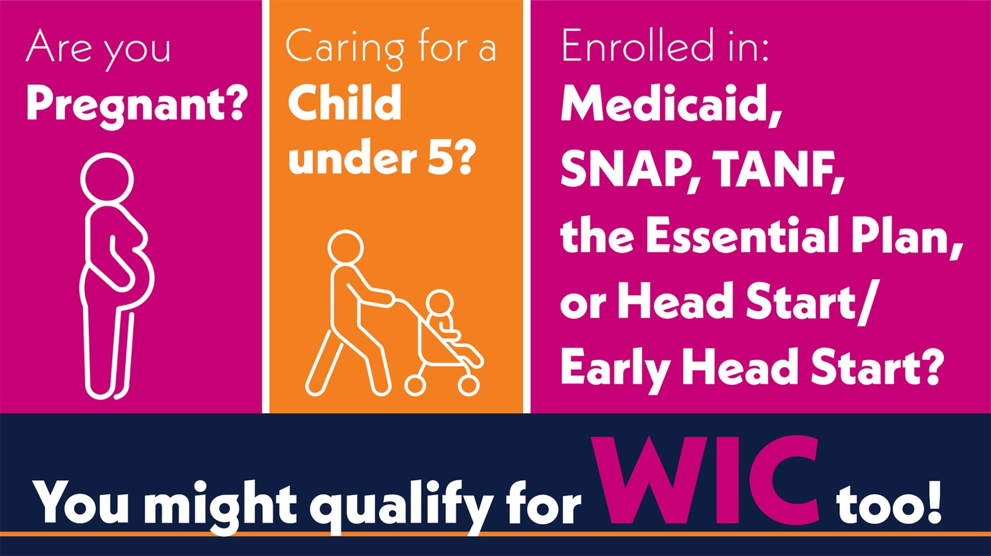
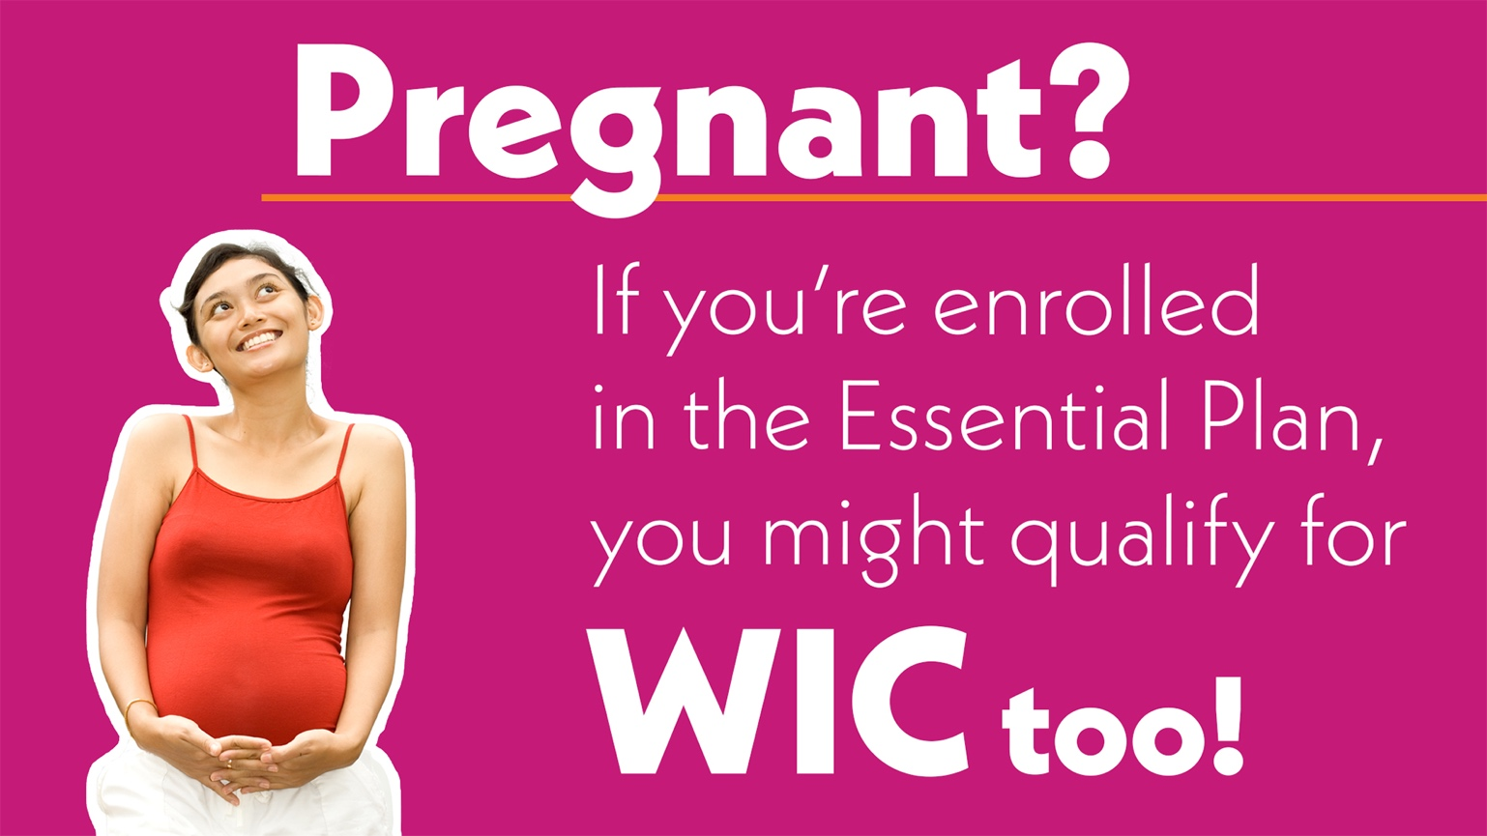

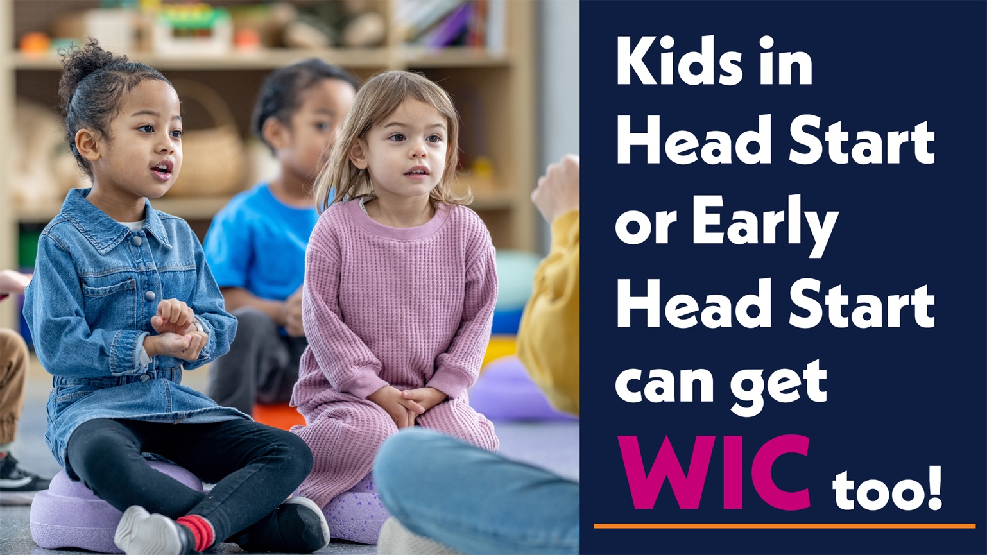

Carousel images
The images below are for a carousel post. A carousel post is a social media feature that allows users to share multiple photos or videos in a single post. Viewers can swipe (on mobile) or click (on desktop) to navigate through the carousel. This format is useful for sharing detailed information (for example, the various components of WIC eligibility) in a visually engaging way. Some of these images can also serve as stand-alone graphics.

Image 1:

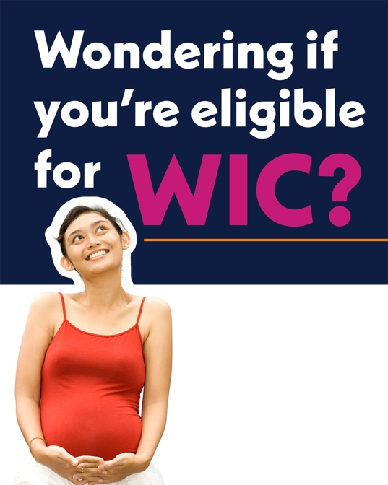
Image 2:
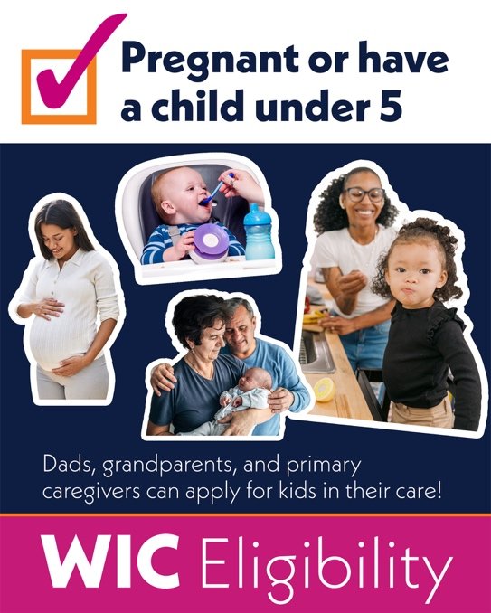

Image 3:
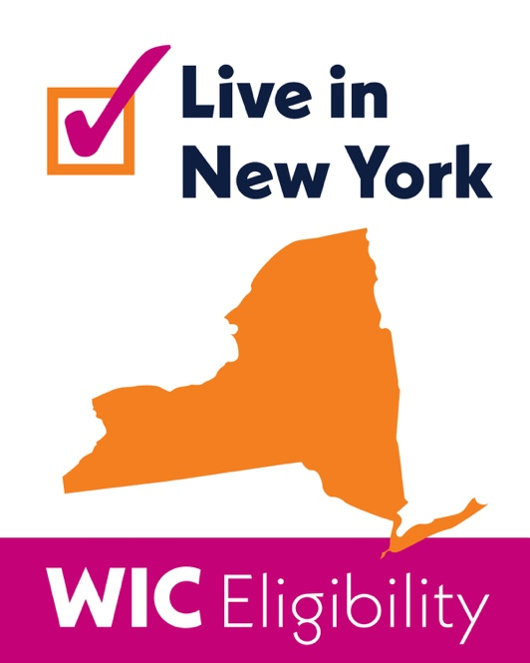

Image 4:
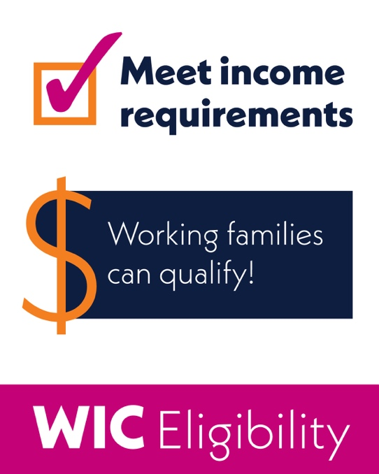
Image 5:
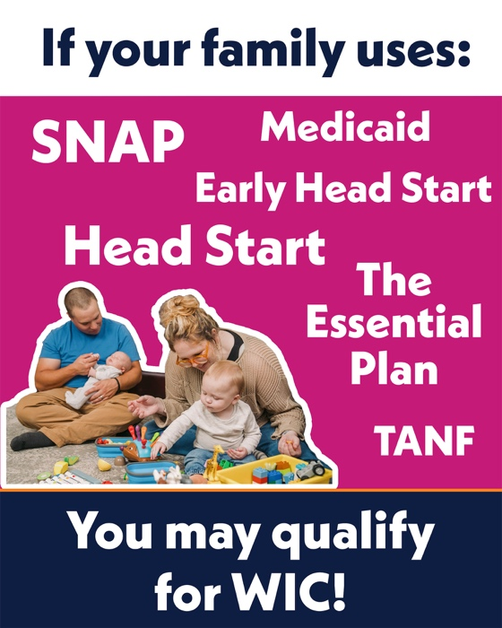

Image 6:
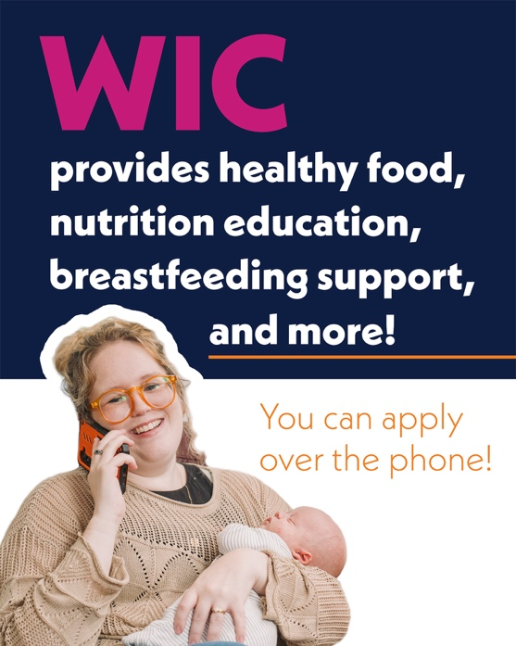

Image 7:
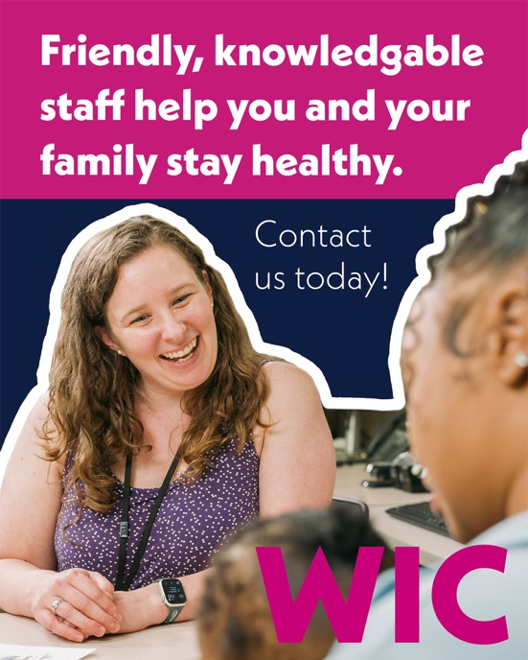

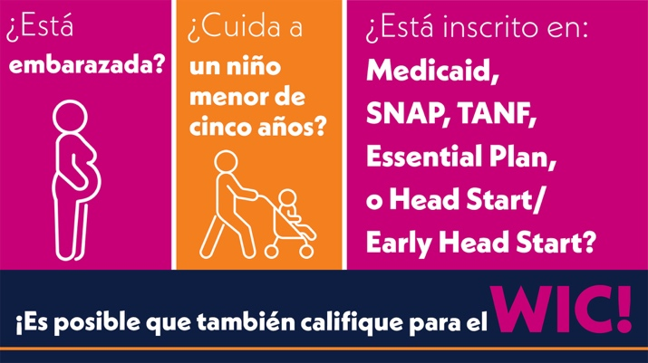

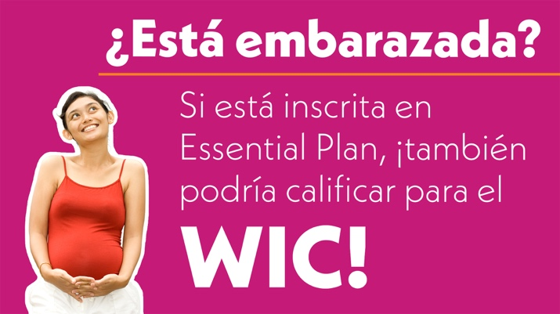

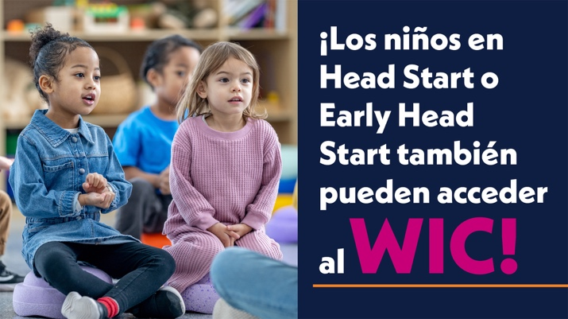
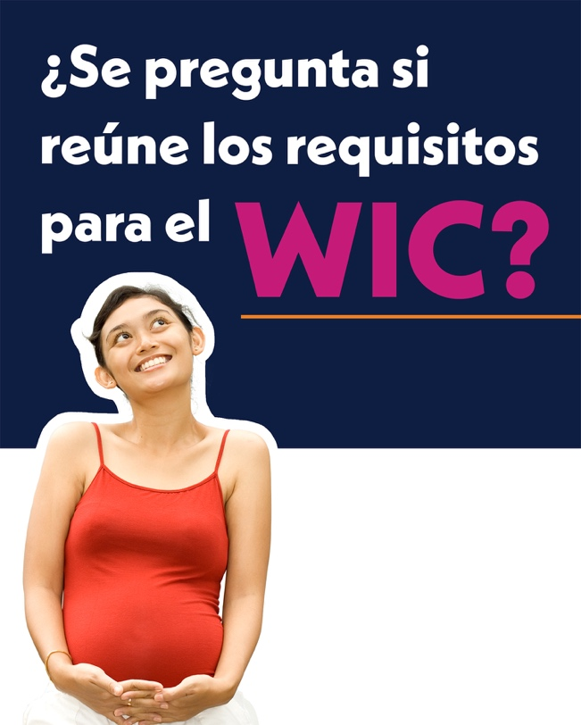

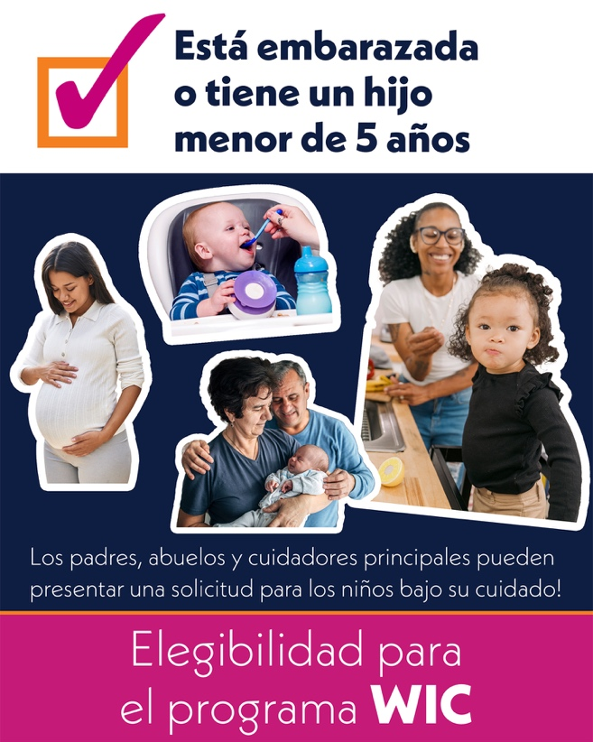
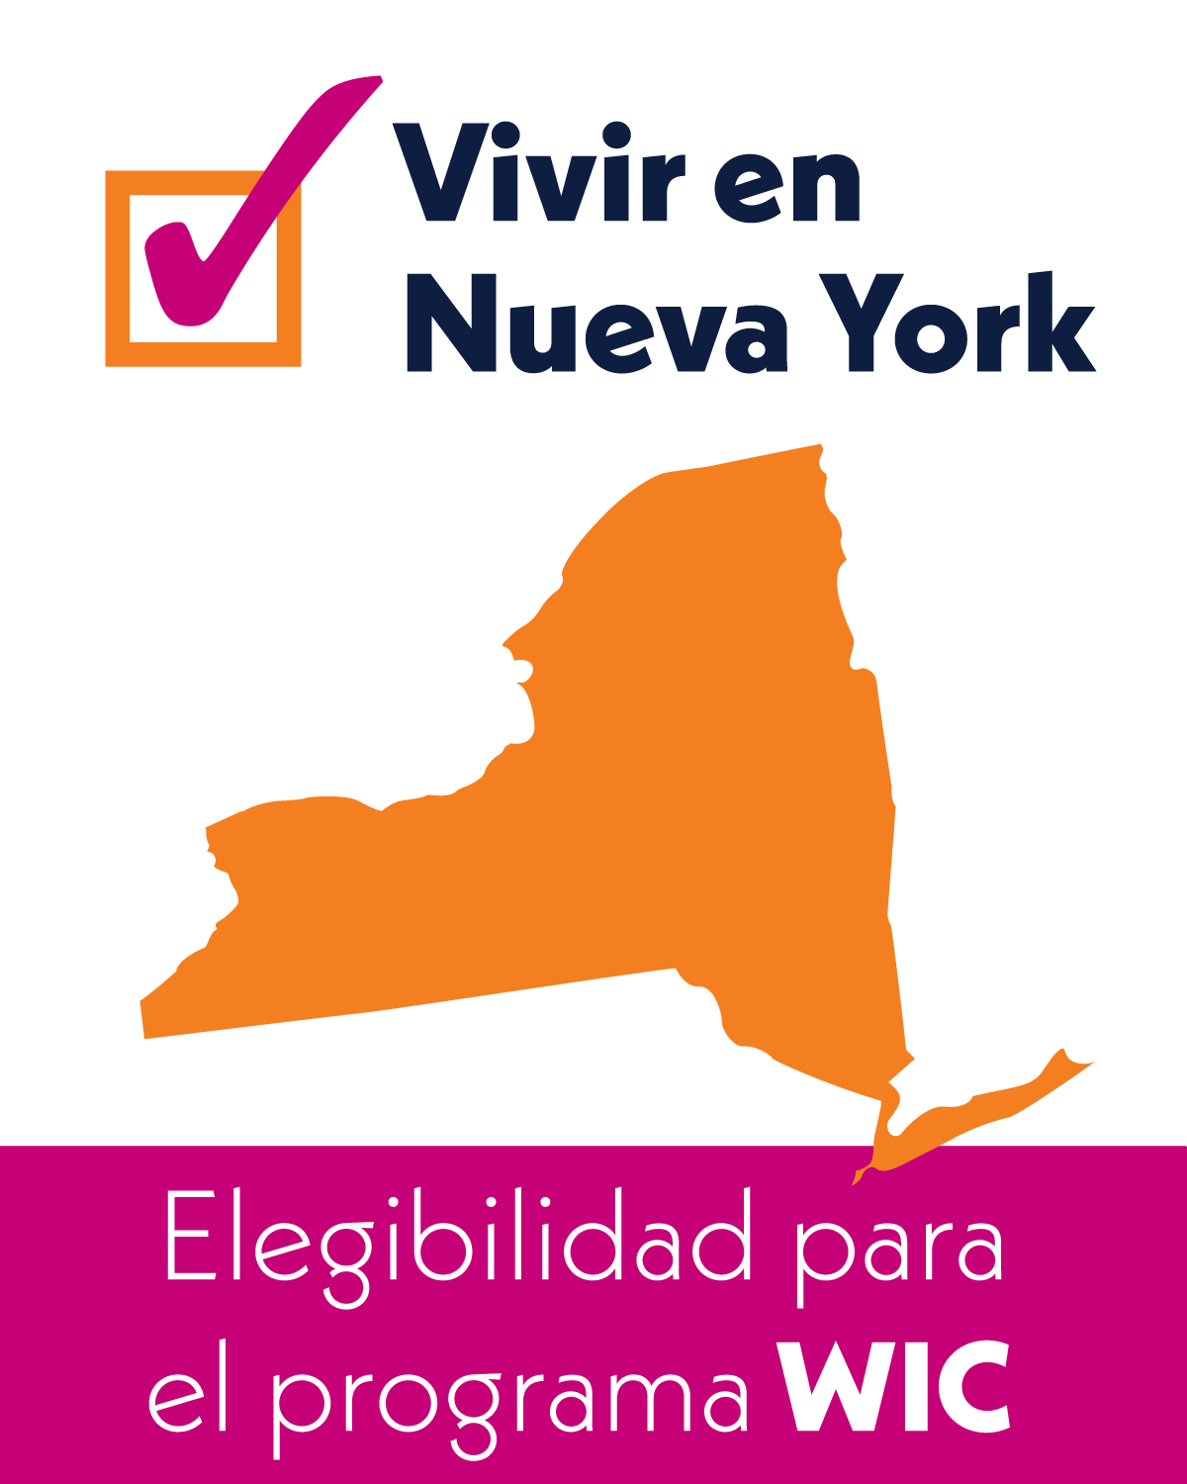

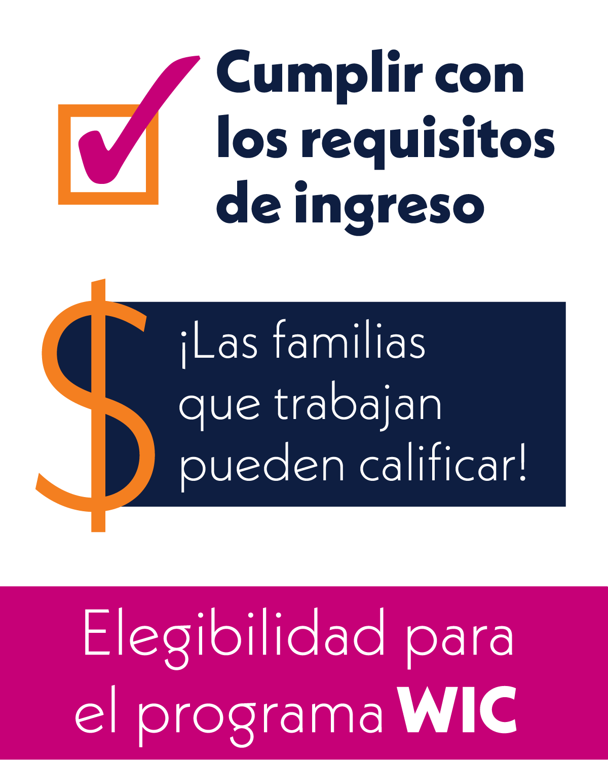
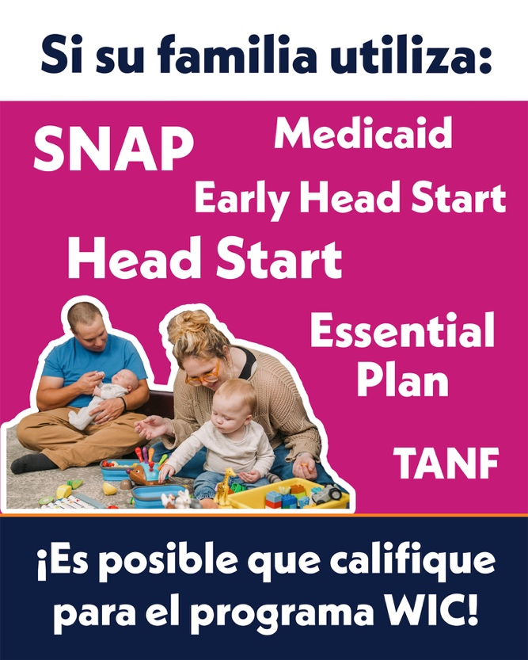

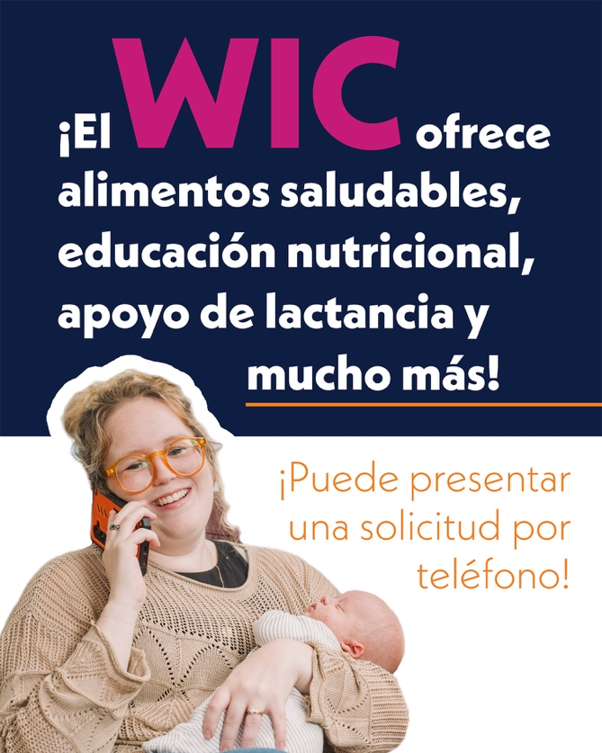
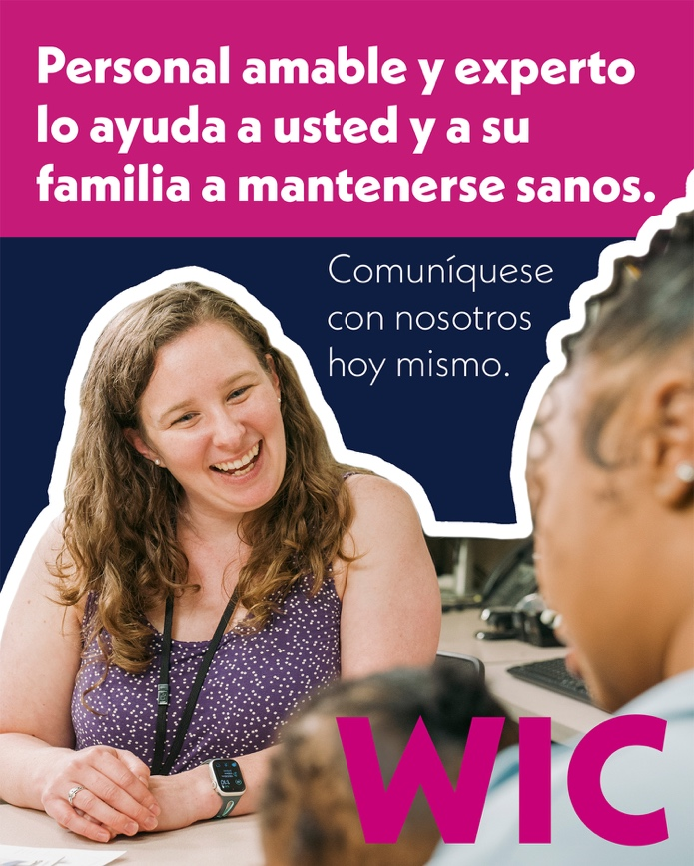

Sample Messages
Are you pregnant or raising children under age 5? You may be eligible for WIC. To get WIC, you must have an income below a certain amount or participate in Head Start/Early Head Start, the Essential Plan, or other qualifying programs. Many working families also qualify for WIC. Get healthy food, nutrition education, breastfeeding support, and more for your growing family. Visit WICHelpNY.org and chat with Wanda to learn more and contact a WIC office.

¿Está embarazada o tiene hijos menores de 5 años de edad? Es posible que reúna los requisitos para el programa WIC. Para obtener WIC, debe tener un ingreso inferior a cierta cantidad o participar en Head Start/Early Head Start, Essential Plan u otros programas que califiquen. Muchas familias que trabajan también califican para el programa WIC. Reciba alimentos saludables, educación nutricional, asistencia de lactancia y mucho más para su familia en crecimiento. Visite WICHelpNY.org y converse con Wanda para obtener más información y ponerse en contacto con una oficina del programa WIC.

If you are pregnant or raising kids under age 5, WIC offers healthy foods, nutrition and breastfeeding support, and other resources to help your family grow strong. You may qualify if you have an income below a certain amount or participate in Head Start, Early Head Start, the Essential Plan, or similar programs. Many working families can get WIC too. Chat with Wanda at WICHelpNY.org to learn more and contact a WIC office.

Si está embarazada o tiene niños menores de 5 años, el programa WIC ofrece alimentos saludables, apoyo nutricional y de lactancia, y otros recursos para ayudar a su familia a crecer fuerte. Es posible que califique si tiene un ingreso inferior a una determinada cantidad o si participa en Head Start, Early Head Start, Essential Plan o programas similares. Muchas familias que trabajan también pueden acceder al programa WIC. Converse con Wanda en WICHelpNY.org para obtener más información y ponerse en contacto con una oficina del programa WIC.

WIC is here for you with new, easy ways to qualify! Now, in addition to Medicaid, SNAP, and TANF, if your family is in Head Start/Early Head Start or the Essential Plan, you might also qualify for WIC. From pregnancy to your child’s 5th birthday, WIC provides healthy food, nutrition education, and more to help your family stay healthy and grow strong. Chat with Wanda at WICHelpNY.org to learn more and find a WIC office.

¡WIC está aquí para usted con nuevas y fáciles formas de calificar! Ahora, además de Medicaid, el Programa de Asistencia Nutricional Suplementaria (Supplemental Nutrition Assistance Program, SNAP) y la Asistencia Temporal para Familias Necesitadas (Temporary Assistance for Needy Families, TANF), si su familia está en Head Start/Early Head Start o Essential Plan, también podría calificar para el programa WIC. Desde el embarazo hasta el quinto cumpleaños de su hijo, el programa WIC proporciona alimentos saludables, educación nutricional y mucho más para ayudar a su familia a mantenerse sana y a crecer fuerte. Converse con Wanda en WICHelpNY.org para obtener más información y ponerse en contacto con una oficina del programa WIC.

Have you heard? If your family is in Head Start/Early Head Start or the Essential Plan, you can get WIC too! WIC provides healthy food, nutrition education, breastfeeding support, and more during pregnancy to your child’s 5th birthday. Primary caregivers can apply for children in their care, too. Ready to learn more? Chat with Wanda at WICHelpNY.org to find a WIC office near you.

¡Se enteró! Si su familia está en Head Start/Early Head Start o Essential Plan, ¡también puede acceder al programa WIC! El programa WIC proporciona alimentos saludables, educación nutricional, apoyo para la lactancia y mucho más durante el embarazo y hasta que su hijo cumpla 5 años. Los cuidadores principales también pueden presentar una solicitud para los niños que están bajo su cuidado. ¿Está listo para obtener más información? Converse con Wanda en WICHelpNY.org para obtener más información y ponerse en contacto con una oficina del programa WIC cercana.

Is your family in Head Start/Early Head Start or the Essential Plan? You may be eligible for WIC, a health and nutrition program for pregnant and recently pregnant people, infants, and kids under age 5. WIC offers healthy food, nutrition education, breastfeeding support, and healthcare resources and referrals so you can feel confident raising healthy, thriving children. Chat with Wanda at WICHelpNY.org to learn more and find a WIC office near you.

¿Su familia está en Head Start/Early Head Start o en Essential Plan? Puede reunir los requisitos para el programa WIC, un programa de salud y nutrición para personas embarazadas y recientemente embarazadas, bebés y niños menores de 5 años. El programa WIC ofrece alimentos saludables, educación nutricional, apoyo para la lactancia, recursos de atención médica y derivaciones, para que pueda sentirse seguro de estar criando niños sanos que crecen bien. Converse con Wanda en WICHelpNY.org para obtener más información y ponerse en contacto con una oficina del programa WIC cercana.

Is your child in Head Start or Early Head Start? They qualify for WIC too! Get nutritious food to help them grow strong and tips and tools to help you make healthy, kid-friendly meals. Chat with Wanda at WICHelpNY.org to learn how WIC can help your family stay healthy.

¿Su hijo está en Head Start o Early Head Start? Entonces también califica para el programa WIC. Obtenga alimentos nutritivos para ayudarlo a crecer fuerte y consejos y herramientas que lo ayudarán a usted a preparar comidas saludables y aptas para los niños. Converse con Wanda en WICHelpNY.org para saber cómo el programa WIC puede ayudar a su familia a mantenerse sana.

Head Start families! Did you know you automatically qualify for WIC? That means it’s easy to enroll in WIC and start getting nutritious foods to help your kids grow healthy and strong. WIC also helps you learn about nutrition, reading food labels, family-friendly recipes, meal planning, and more. Dads, grandparents, foster parents, and other primary caregivers can apply for their children. Visit WICHelpNY.org and chat with Wanda to find a WIC office near you.

¡Familias Head Start! ¿Sabía que califica automáticamente para el programa WIC? Eso significa que es fácil inscribirse en el programa WIC y comenzar a recibir alimentos nutritivos para ayudar a sus hijos a crecer sanos y fuertes. El programa WIC también le enseña sobre nutrición, a leer las etiquetas de los alimentos, a preparar recetas para toda la familia, a planificar las comidas y mucho más. Los padres, abuelos, padres/madres de acogida y otros cuidadores principales pueden presentar una solicitud para sus hijos. Visite WICHelpNY.org y converse con Wanda para encontrar una oficina del programa WIC cercana.

Are you pregnant and enrolled in the Essential Plan? You may qualify for WIC! Enjoy healthy foods, breastfeeding support, and nutrition education to give your baby the best possible start. When your baby is old enough, they can get healthy food from WIC too! Visit WICHelpNY.org and chat with Wanda to learn how WIC can support your growing family.

¿Está embarazada e inscrita en Essential Plan? Es posible que califique para el programa WIC. Reciba alimentos saludables, apoyo para la lactancia y educación nutricional para darle a su bebé el mejor comienzo posible. Cuando su bebé tenga edad suficiente, también recibirá alimentos saludables a través del programa WIC. Visite WICHelpNY.org y converse con Wanda para saber cómo WIC puede apoyar a su familia en crecimiento.

Are you enrolled in the Essential Plan and raising children under age 5? Your family might also qualify for WIC! WIC does so much more than provide healthy food. WIC offers health and nutrition education, breastfeeding support, and other resources to help your kids thrive. Chat with Wanda at WICHelpNY.org to learn more and find a WIC office.

¿Está inscrito en Essential Plan y tiene hijos menores de 5 años? Su familia también podría calificar para el programa WIC. El programa WIC hace mucho más que suministrar alimentos saludables. El programa WIC ofrece educación sobre salud y nutrición, apoyo para la lactancia y otros recursos para ayudar a sus hijos a crecer sanos. Converse con Wanda en WICHelpNY.org para obtener más información y ponerse en contacto con una oficina del programa WIC.

Calling all expecting parents! WIC supports you from the very beginning with tools for a healthy pregnancy, like healthy food, nutrition education, breastfeeding support, and more. You may qualify for WIC if you participate in Early Head Start, the Essential Plan, or other qualifying programs, or if you have an income below a certain amount. Visit WICHelpNY.org and chat with Wanda to see how WIC can help your growing family eat well and stay healthy.

Hacemos un llamado a todos los futuros padres y madres. El programa WIC lo apoya desde el principio con herramientas para un embarazo saludable, como alimentos saludables, educación nutricional, apoyo para la lactancia y más. Es posible que reúna los requisitos para el programa WIC si participa en Early Head Start, Essential Plan u otros programas que califiquen, o si tiene un ingreso inferior a cierta cantidad. Visite WICHelpNY.org y converse con Wanda para ver cómo el programa WIC puede ayudar a su familia en crecimiento a comer bien y mantenerse sana.

Working parents, your busy schedule just got a little easier! If your family is in Head Start/Early Head Start, or the Essential Plan, you might be automatically eligible for WIC. That means it’s easy for you to enroll and receive nutritious foods that stretch your grocery budget. If you are pregnant or raising kids under age five, chat with Wanda at WICHelpNY.org to learn more about WIC.

Padres que trabajan, ¡su ocupada agenda ahora es un poco más fácil! Si su familia está en Head Start/Early Head Start o en Essential Plan, usted podría reunir los requisitos para el programa WIC de manera automática. Eso significa que es fácil para usted inscribirse y recibir alimentos nutritivos que amplíen su presupuesto de comestibles. Si está embarazada o tiene hijos menores de 5 años, converse con Wanda en WICHelpNY.org para obtener más información sobre el programa WIC.

